B HAVEX
mobility
Příloha č.4 MNOŽSTVÍ PŘÍPUSTNÝCH POŠKOZENÍ

množství přípustných poškozeni na jednotlivé časti
 | STÁŘÍ AUTOMOBILU V MĚSÍCÍCH
NÁJEZD km | do 12 | 12-24 | 24-36 | 36-48 | 48-60
do 60.000 | 1 | 2 | 3 | 4 | 5
60.000-120.000 | 2 | 2 | 4 | 4 | 6
120.000-180.000 | 3 | 3 | 4 | 5 | 6

množství přípustných poškozeni na vozidlo jako celek
 | STARI AUTOMOBILU V MĚSÍCÍCH
NÁJEZD km | do 12 | 12-24 | 24-36 | 36-48 | 48-60
do 60.000 | 2 | 3 | 4 | 6 | 8
60.000-120.000 | 4 | 6 | 8 | 10 | 12
120.000-180.000 | 10 | 12 | 14 | 16 | 18
Rri vrácení vašeho smluvního vozu jsou všechna poškození řádně zaznamenána na předávacím protokolu. Předávající potvrzuje svým podpisem, že se zněním předávacího protokolu souhlasí. Ve výše uvedené tabulce je znázorněno, kolik poškozeni je přípustné.
Při vrácení automobilu taktéž předejte:
• Doklady k vozidlu (OTP, Povinné ručení. Zelená karta, rámeček dálniční známky)
• Karta pohonných hmot
• Servisní kartu
• Servisní knížka
• Manuály
• Rádio kód a/nebo rádio pas
• Všechny klíče (včetně náhradního) + dálková ovládáni
• Klíče od zabezpečovacích zařízení razení
• Certifikát alarmu
• Bezpečnostní klič ke šroubům nebo matic kol
• Odnima telný panel od rádia nebo bezpečnostní karta rádia
• Sezónní pneumatiky
• ftjvinná výbava
• Doplňková výbava (např. střešní nosč, sněhové řetězy, střešní box aj—■)
Při předávání auta na předem určené místo by mělo být vozidlo čisté a náležitě připravené
k prohlédnutí. V případě, že je nutné dodatečně vozidlo umýt a vyčistit, tyto náklady budou
klientovi vyúčtovány.
Běžné opotřebení, je takové opotřebení, které vznikne v průběhu běžného užívání automobilu. To jsou malá poškození na částech auta, náraznících, bočních zrcátkách a interiéru. Poškození, které
je menší než 24 mm (5 Kč mince), škrábanec, který je menší 100 mm a je možno ho odstranit
přeleštěním, je taktéž akceptovatelný. Fbvolen je i škrábanec na nárazníku menší než velikost kreditní karty (85 mm x 55 mm).
V případě všech poškozeni bude provedena kontrola, zda -li tato škoda již nebyla nahlášena firmě CAR CLUB s.r.o Pbkud škoda již byla nahlášena a řeší se jako pojistná událost, klientovi
bude naúčtovaná pouze smluvená spoluúčast z pojistné události. Jestliže však škoda nebyla nahlášena, bude klientovi naúčtována ztiáta hodnoty vráceného vozidla.

Nepřípustné
Promáčknutí větší než pětikoruna neupravitelná vyrovnáním.

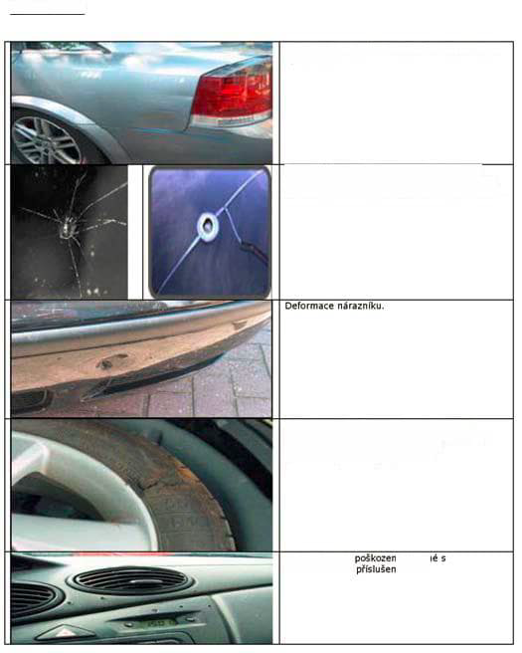
Přijatelné může být pouze menši poškození mimo rozsah zorného pole. Proto je vždy lepší nahlásit poškozené okno jako pojistnou událost.

Ráfky musí být připevněné pomocí všech svorníků a matic a nesmí být poškozené nebo vážné zdeformované. Vnitřní plást
pneumatiky nesmí být poškozen.

ftokud výbava zahrnutá v leasingové smlouvě, jak například rádio, navigační systém aj. chybí, bude klientovi vyúčtována hodnota za náhradu. V případě vzniku škody na takovémto zařízeni, bude klientovi naúčtována cena za opravu.
Všechna loga společnosti nebo jiné obchodní texty musí být po ukončeni leasingové smlouvy
odstraněny. V případě vzniku škody, bude klientovi naúčtována cena za opravu.
odstraněny. V pnp----- ....
ftjškozeni laku kyselinou j
na opravu budou klientovi
i jako například ptačími výkaly, pryskyřicí aj. není akceptovatelné. Náklady vi dány k úhradě.
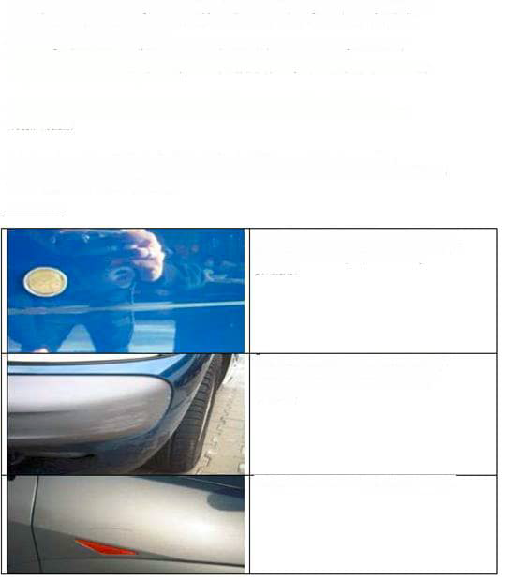
Máte poškozené čelní sklo automobilu? Proveďte opravu co nejdříve jak je to jen možné!
Věříme, že výše uvedené informace jsou dostatečné pro zjištění, co je a co není přípustné pň vrácení vozidla.
Pokud se domníváte, že škoda je větší než škoda běžným opotřebením, prosím,
neprodleně nahlaste tuto skutečnost, aby mohla být nahlášena na pojišťovnu. Předejdete tím pozdějším zbytečným výdajům.
Přípustné
Promáčknuti menší než pětikoruna. Ftokud tato promáčknuti mohou být vytvarována. V tabulce naleznete kolik takových promáčknuti je dovoleno.

Škrábance na nárazníku o velikosti menši než kreditní karta (85 mm x 55 mm). V tabulce naleznete kolik poškození tohoto typu je dovoleno.

Škrábance <100 mm odstranitelné lešténkou.

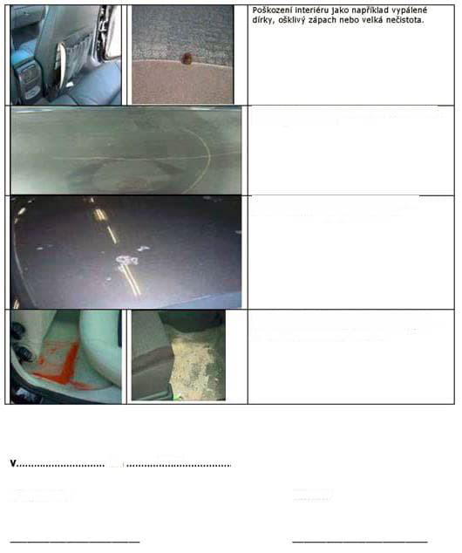
Škrábance delší 100 mm, které nejsou možné za
pra vit přeleštěním.

Poškození laku v důsledku kyseliny, např. ptačími výkaly, pryskyřicí ze stromů.

Znečištění Interiéru vyžadující profesionální
čištění. Auto koberečky, obložení dveří, palubní deska a vnitřní čalounění střechy.

Není přijatelné demontováním

í s pojer stvf.
dne
Poskytovatel: Uživatel:

Havex Mobility s.r.o.
Na bělidle 501 ǀ 543 01 Vrchlabí ǀ tel.: (+420) 739 306 714 ǀ e-mail:info@havexmobility.cz ǀ www.havexmobility.cz IČ: 25322508 ǀ DIČ: CZ25322508 ǀ zapsaná v OR Krajským soudem v Hradci Králové v oddíle C, vložka 13467
ČSOB Vrchlabí, č.ú.: 127280302/0300 ǀ Česká Spořitelna, č.ú.: 4281292/0800

